为贯彻落实市委人大关于民生实事项目相关工作会议精神，稳步提升城市品质，保障民生增福祉，提升群众幸福感，6月 26日上午，区人大常委会党组书记、主任刘捷带队深入民生实事票决项目南小区社区，对项目改造成效进行调研。区领导谭凡山等陪同调研。
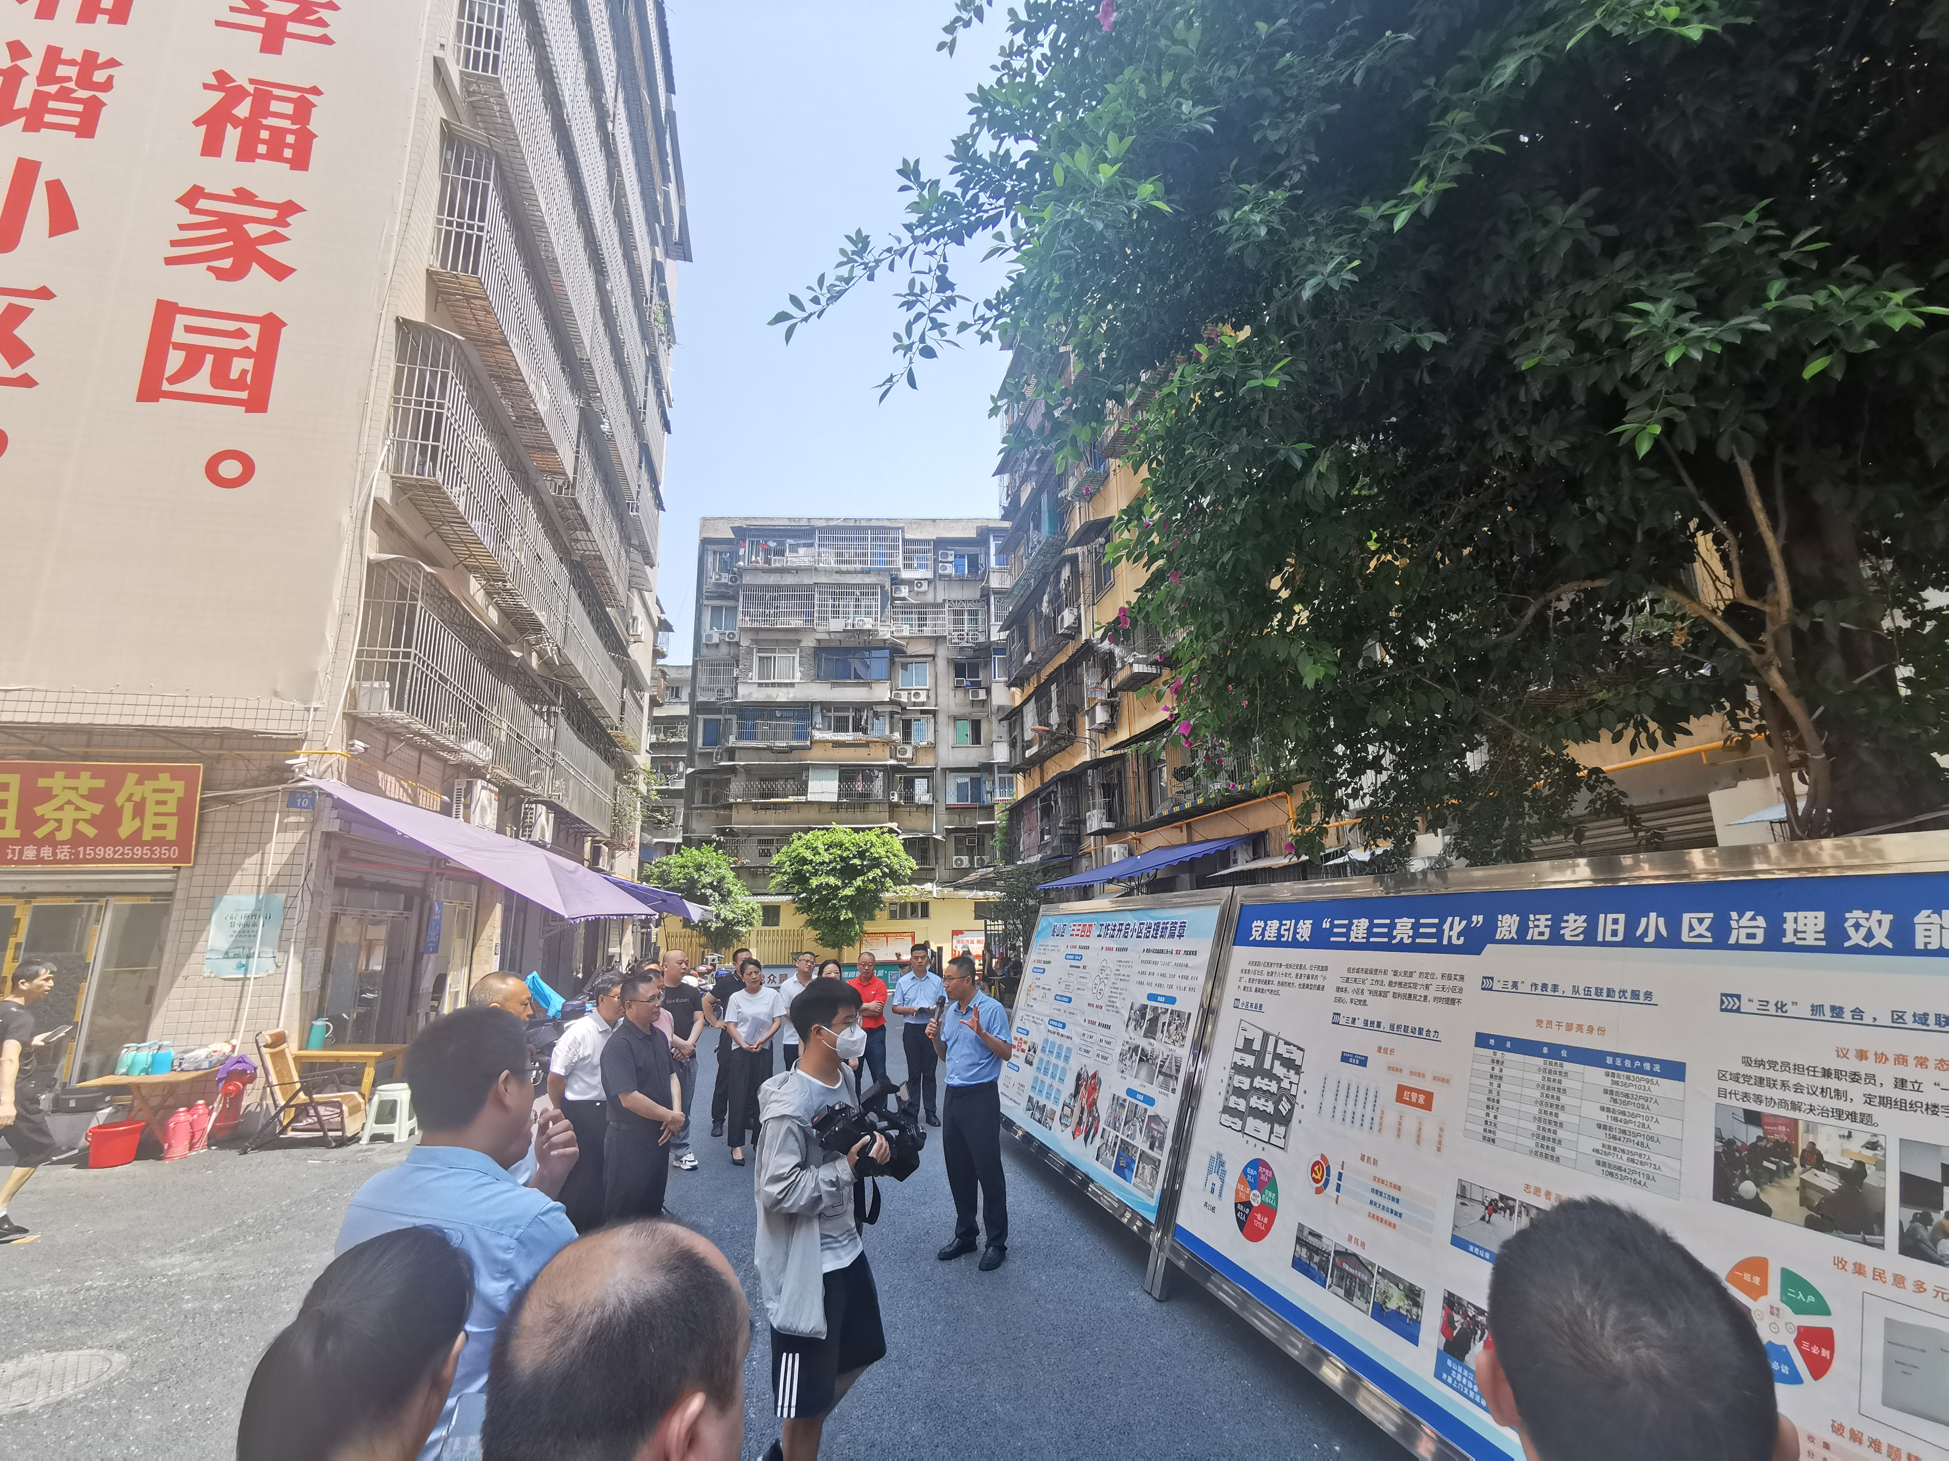
刘捷一行首先视察了南小区社区利民家园小区改造工程成效情况，认真听取区住建局、街道办关于改造工程项目简介、工作背景情况汇报，对小区积极推动“三三四四”工作法、”党建引领“三建三亮三化”三无小区治理体系建设工作予以肯定。随后刘捷一行对小区飞线下地、居民共享空间、休闲健身区域等改造提升情况进行了细致的询问和查看。刘捷同志指出，老旧小区改造工作关系着我区的“安居”工程，对增强民生福祉、发展社会经济发挥着重要作用，行业主管部门和属地街道要坚定不移树牢为民服务意识，站在群众立场想问题和开展工作，要以坚持高质量高标准建设为目标，通过老旧小区改造工作提升城市品质、增强人民群众的幸福感和获得感。

